Ergonomia em evolução com multi-toque
Na área de eletrônicos de consumo, o multi-toque não só mudou a ergonomia de dispositivos, ele mudou os hábitos do usuário também. Na automação industrial, esta tecnologia tem o potencial de tornar o funcionamento da máquina mais intuitiva, rápida e segura - em essência, trazer uma revolução em ergonomia para unidades de visualização de máquinas e de sistema. Na exposição SPS/IPC/Drives em Nuremberg, a B&R introduziu dispositivos que tem a função de multi-toque em ambientes industriais.
Na automação industrial, tem havido uma forte e consistente tendência para telas sensíveis ao toque por mais de uma década. Eles têm até mesmo ajudado em grande forma na higiene das indústrias relacionadas, tais como produtos alimentares e farmacêuticos. "As telas de toque não são susceptíveis de substituir completamente os dispositivos com teclas físicas", explica Raimund Ruf, gerente da HMI Business Unit na B&R. "No entanto, eles irão continuar a avançar em todas as áreas cada vez mais, devido à sua versatilidade em geral. Ao mesmo tempo, vemos muito mais ênfase sendo colocada na ergonomia dos utilizadores, tanto em como o painel é disposto, assim como no desenho da interface do usuário. "
Ergonomia de dois dedos
A tecnologia de multi-toque, que estamos familiarizados a partir de smartphones - que pode detectar e avaliar a presença de dois ou mais pontos de contato comm a tela ao mesmo tempo - oferecendo assim o próximo grande salto em inovação na área de fabricação de máquinas.
Prometendo um aumento significativo de usabilidade, e simplificando a operação do sistema, enquanto aumenta o nível de segurança, ao mesmo tempo. Operação onde uma mão é usada para abrir um menu, enquanto a outra ajusta os parâmetros, é definitivamente uma possibilidade. Isso eliminaria a necessidade de mudar para trás e para frente entre os sub-menus enquanto aumenta a clareza global na aplicação. O operador é capaz de chegar onde ele precisa ir mais rapidamente, pois as camadas de menu complexos podem ser eliminadas. Listas de manipulação também são simplificados uma vez que o operador pode simplesmente percorrer o conteúdo em vez de ter que depender de "rolagem" estreitas.
Segurança operacional também pode ser aumentada através da aplicação de métodos tais como o bloqueio de certas ações até um botão adicional ser pressionado em simultâneo com a outra mão. Mesmo que isso ainda não substitua completamente os controles "dead-man", a operação usada desta forma pode evitar passos operacionais críticos de serem realizadas sem querer.
Apresentação do produto na feira SPS/IPC/DRIVES
A B&R apresentou sua própria tecnologia multi-toque na feita SPS/IPC/DRIVES na forma de um Automation Panel Full HD de 21.5" montado em um suporte. Sua superfície de vidro sólido torna mais fácil de limpar e oferece ao operador propriedades táteis excelentes .

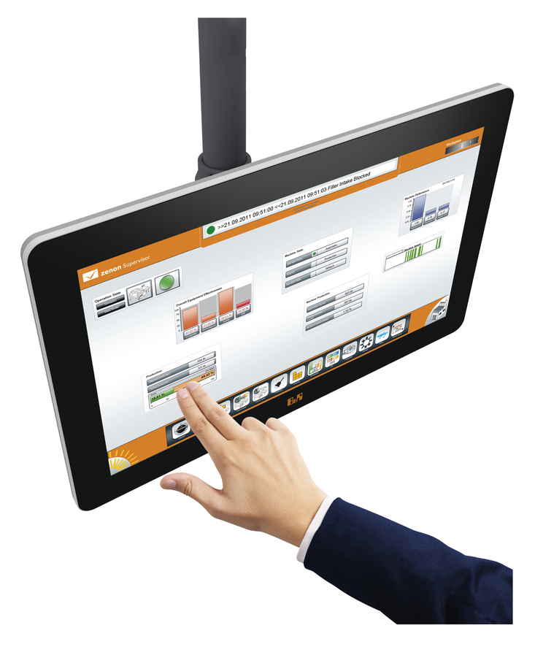
21.5" Full HD com tela de toque da B&R

Sobre a B&R
A B&R é uma empresa de automação inovadora com sede na Áustria e escritórios em todo o mundo. Como líder global em automação industrial, a B&R combina tecnologia de ponta com engenharia avançada para fornecer aos clientes em praticamente todas as indústrias soluções completas para automação de máquinas e fábricas, controle de movimento, IHM e tecnologia de segurança integrada. Com padrões de comunicação de fieldbus industriais como POWERLINK e openSAFETY, bem como o poderoso ambiente de desenvolvimento de software do Automation Studio, a B&R está constantemente redefinindo o futuro da engenharia de automação. O espírito inovador que mantém a B&R na vanguarda da automação industrial é impulsionado pelo compromisso de simplificar processos e superar as expectativas dos clientes.
Para mais informações, visite www.br-automation.com

